Každý frekventant obdrží v rámci projektu pre aktívnu účasť na kurze obal na spisy, poznámkový zošit, 2 perá, metodický učebný materiál, tu napr. metodika pre Anglický jazyk – začiatočníci. Okrem toho každý frekventant obdrží na každý deň kurzu stravný lístok a cestovný lístok na MHD.
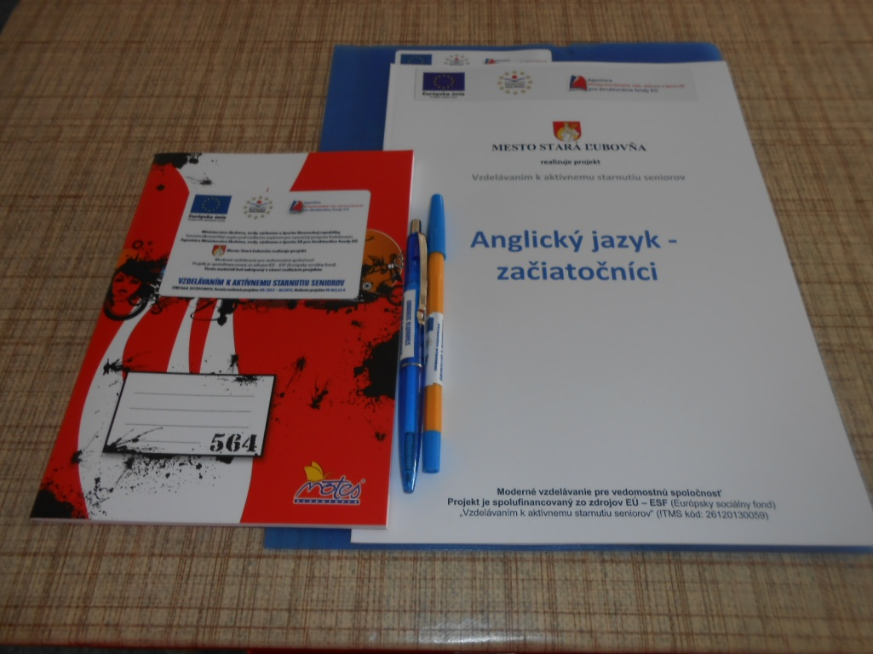

V priestoroch „DUKLA“ boli vytvorené 3 učebne, v ktorých súčasne prebieha vzdelávanie seniorov v 3 kurzoch, vždy po 10 frekventantov. Lektori majú k dispozícii multifunkčné zariadenie a projektor.

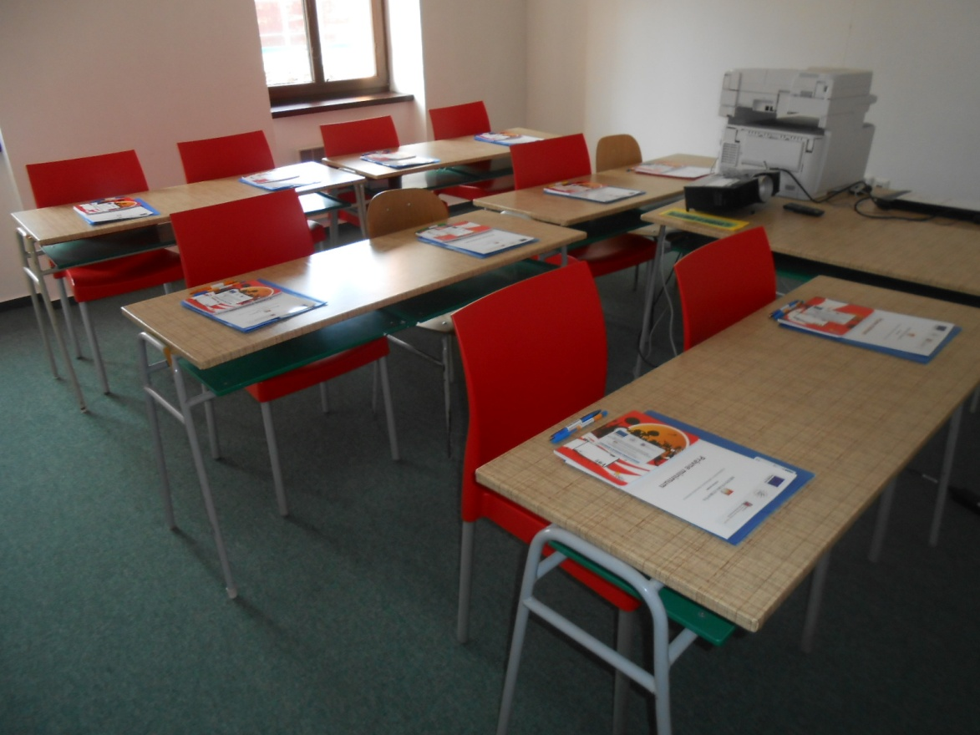
Seniori majú na niektoré z kurzov k dispozícii notebooky,
na ktorých si priamo operatívne precvičujú podľa
pokynov lektorov vyhľadávanie a orientovanie sa v práci s počítačom.

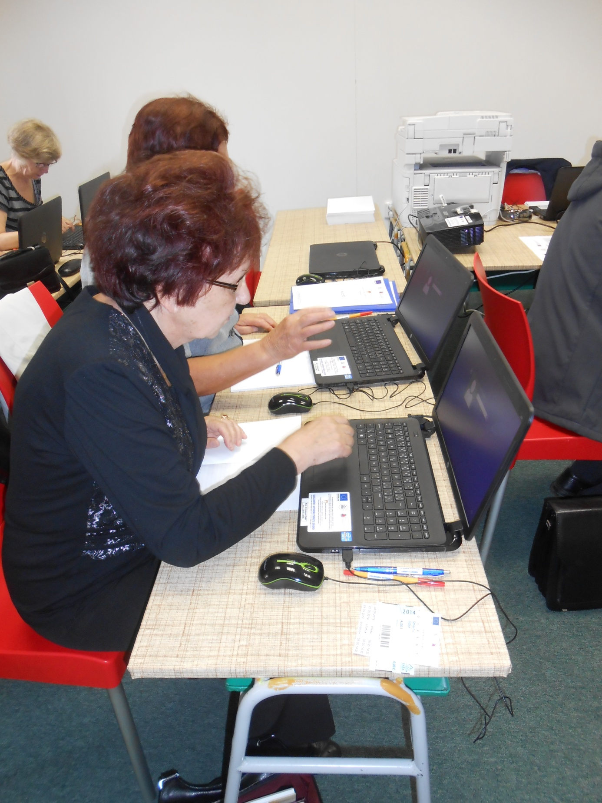

Seniori sa pre účasť na kurzoch orientujú podľa termínovníka – plánu kurzu, ktorý je vždy umiestnený v priestoroch vzdelávania a zároveň ho každý frekventant obdrží v prvý deň vzdelávanie v podobe malej kartičky.

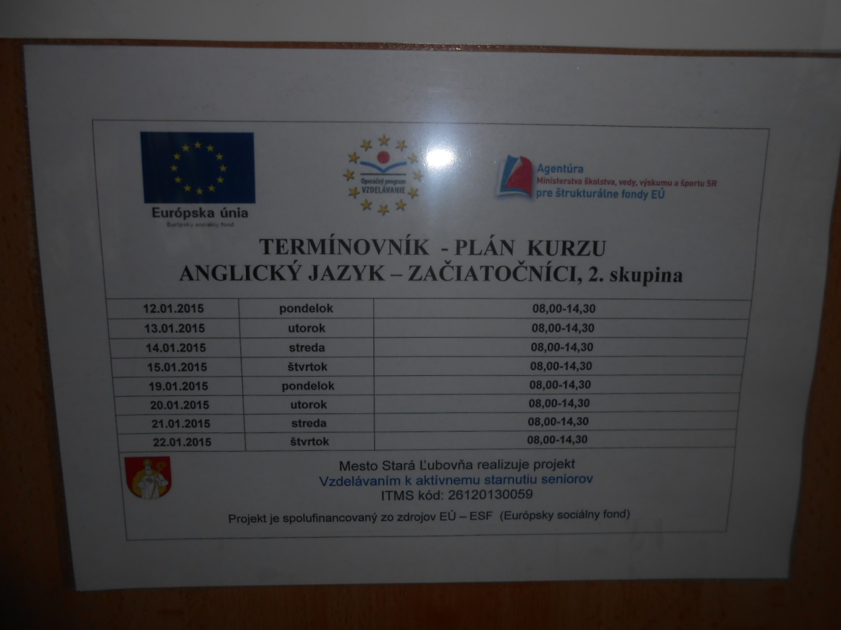

Dvere do učební sú prehľadne označené, aby frekventanti vedeli, v ktorej učebni prebieha ich kurz.

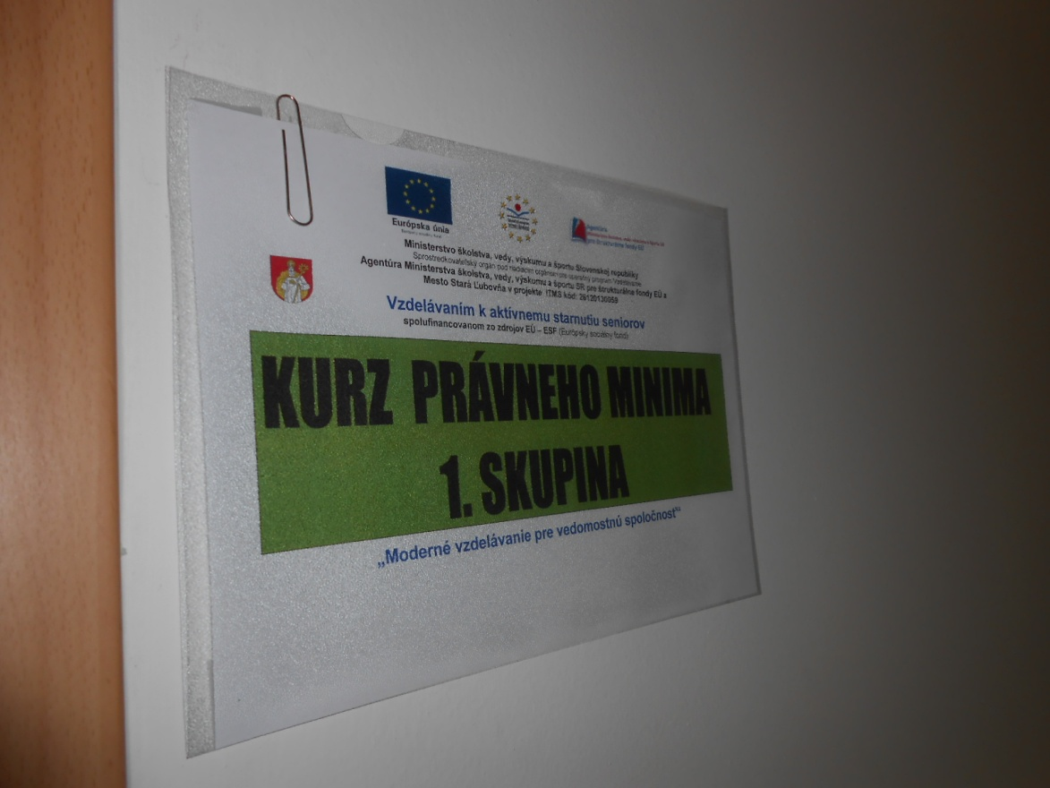

V každej učebni je umiestnený plagát s informáciami o projekte a o podpore realizácie tohto projektu z Operačného programu Vzdelávanie.

